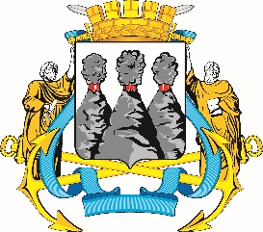
ГОРОДСКАЯ ДУМА
ПЕТРОПАВЛОВСК-КАМЧАТСКОГО ГОРОДСКОГО ОКРУГА

РЕШЕНИЕ

от 20.04.2022 № 1185-р
47-я сессия
г.Петропавловск-Камчатский

Об утверждении схемы двухмандатных избирательных округов для проведения выборов депутатов Городской Думы Петропавловск-Камчатского городского округа

Рассмотрев проект решения Городской Думы Петропавловск-Камчатского городского округа об утверждении схемы двухмандатных избирательных округов для проведения выборов депутатов Городской Думы Петропавловск-Камчатского городского округа, внесенный исполняющим обязанности председателя Городской Думы Петропавловск-Камчатского городского округа Воровским А.В., руководствуясь частью 7.1 статьи 18 Федерального закона
от 12.06.2002 № 67-ФЗ «Об основных гарантиях избирательных прав и права на участие в референдуме граждан Российской Федерации», частью 9.1 статьи 18 Закона Камчатского края от 19.12.2011 № 740 «О выборах депутатов представительных органов муниципальных образований в Камчатском крае», в соответствии со статьей 16 Устава Петропавловск-Камчатского городского округа Городская Дума Петропавловск-Камчатского городского округа

РЕШИЛА:

1. Утвердить схему двухмандатных избирательных округов для проведения выборов депутатов Городской Думы Петропавловск-Камчатского городского округа сроком на 10 лет согласно приложению к настоящему решению.
2. Настоящее решение направить в газету «Град Петра и Павла» для опубликования не позднее чем через 5 дней после его принятия.
3. Настоящее решение вступает в силу после дня его официального
опубликования.

Председатель Городской Думы Петропавловск-Камчатского городского округа |  | Г.В. Монахова

Приложение
к решению Городской Думы
Петропавловск-Камчатского
городского округа
от 20.04.2022 № 1185-р

С х е м а
двухмандатных избирательных округов для проведения выборов депутатов Городской Думы Петропавловск-Камчатского городского округа

Численность избирателей по состоянию на 01.01.2022 – 129699
Средняя норма представительства на один депутатский мандат – 6485

двухмандатный избирательный округ № 1

Число избирателей – 12869 человек
Количество замещаемых мандатов – 2

Часть территории Петропавловск-Камчатского городского округа в границах улиц: Аммональная Падь, Береговая, Вилкова, Гражданская, Днепровская, Заводская, Зеленая роща, Индустриальная, Камчатская, Кирова, Кирпичная, Комсомольская, Крупской, Кулешова, Лаперуза, Лермонтова, Луговая, Мичурина, Нагорная Слободка, Некрасова, Обороны 1854 года, Озерная, Петра Ильичева, Петропавловское шоссе, Полярная, Пролетарская, Пушкинская, Рабочая, Репина, Садовая, Сахалинская, Строительная, Сурикова, Труда, Трудовая, Тургенева, Хабарова, Челюскинцев, Школьная – полностью.
Переулка: Садовый – полностью, кроме домов №№ 4, 6, 10.

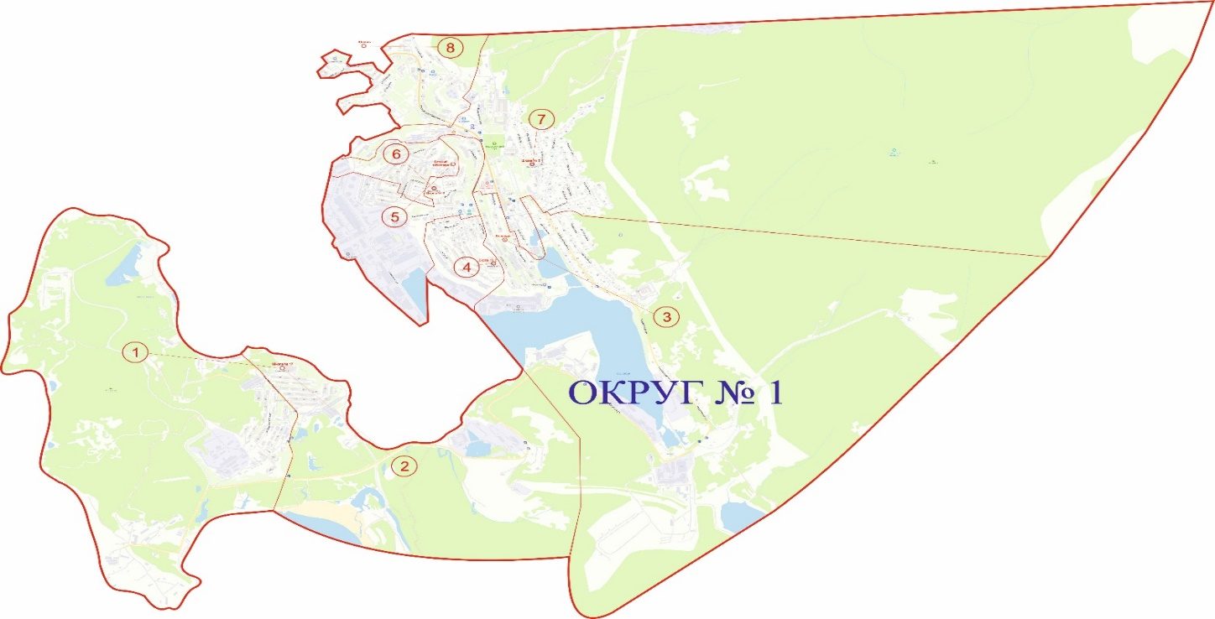

двухмандатный избирательный округ № 2

Число избирателей – 13059 человек
Количество замещаемых мандатов – 2

Часть территории Петропавловск-Камчатского городского округа в границах улиц: Авачинская, Гагарина, Гоголя, Дежнева, Завойко, Закхеева, Капитана Беляева, Капитана Драбкина, Ключевская, Кольцевая, Командорская, Комарова, Корякская, Красинцев, Красная Сопка, Красноармейская, Красногвардейская, Краснофлотская, Крутая, Курильская, Ленинская, Лисянского, Максутова, Морская, Морстроя, Мыс Сигнальный, Набережная, Никифора Бойко, Обручева, Озерновская Коса, Октябрьская, Ополченцев, Осипенко, Охотская, Павлика Морозова, Павлова, Партизанская, Петровская, Пионерская, Портовская, Радиосвязи, Рябиковская, Сапун Гора, Свердлова, Седова, Семена Удалого, Советская, Чирикова, Чкалова, Чукотская, Шевченко, Шелихова, Ширшова – полностью; Беринга, от начала строений по дома № 65 и № 69; Вилюйская – полностью, кроме дома № 115; Ленинградская, от начала строений обе стороны по дома № 45 и № 74; Мишенная, от начала строений по дом № 85; Океанская, от начала строений обе стороны по дома № 77 и № 88; Пограничная, дома №№ 6, 10, 14, 16, 19; Фрунзе, от начала строений по дом
№ 113, за исключением дома № 106.

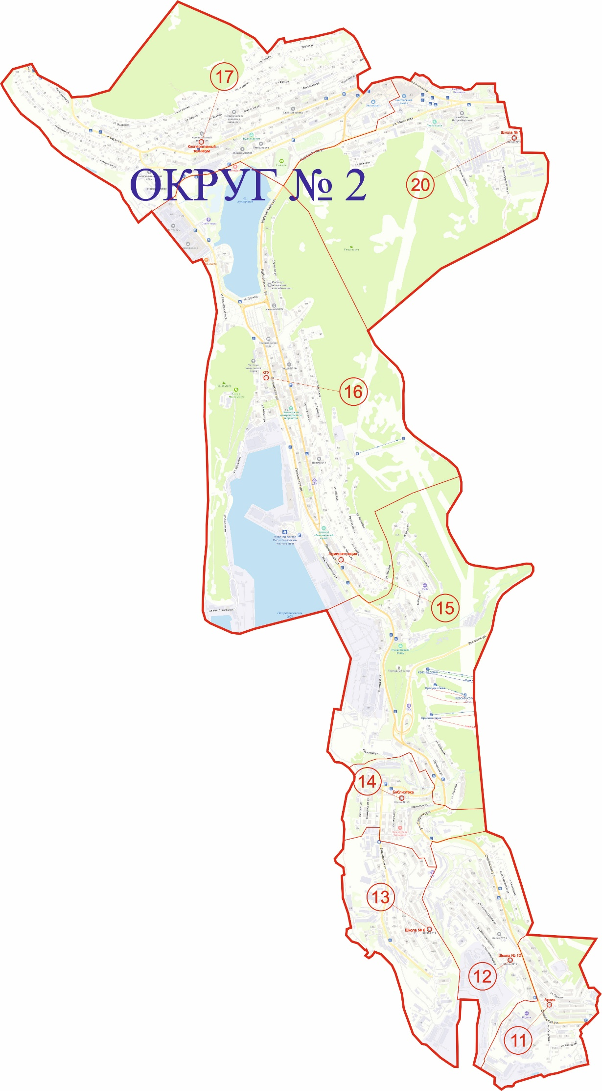двухмандатный избирательный округ № 3

Число избирателей – 12562 человек
Количество замещаемых мандатов – 2

Часть территории Петропавловск-Камчатского городского округа в границах улиц: Авиаторов, Авиационная, Артиллерийская, Атласова, Боевая, Высотная, Гастелло, Кутузова, Лизы Чайкиной, Любови Шевцовой, Матросова, Невского, Олега Кошевого, Полевая, Пономарева, Ракетная, Солнечная, Спортивная, Стеллера, Степная, Стрелковая, Суворова, Тундровая, Халактырское шоссе, Чапаева, Штурмана Елагина – полностью; Владивостокская, дома №№ 2, 4; Вилюйская, дом № 115; Ленинградская, дома №№ 65, 65/1, 81, 83, 116, 122А, 124, 124А; Океанская, от домов №№ 79, 90/1 обе стороны до конца строений; Пограничная – полностью, кроме домов №№ 6, 10, 14, 16, 19; Фрунзе, дом № 106 и от дома № 115 до конца строений.
Переулков: Госпитальный – полностью; Садовый, дома №№ 4, 6, 10.

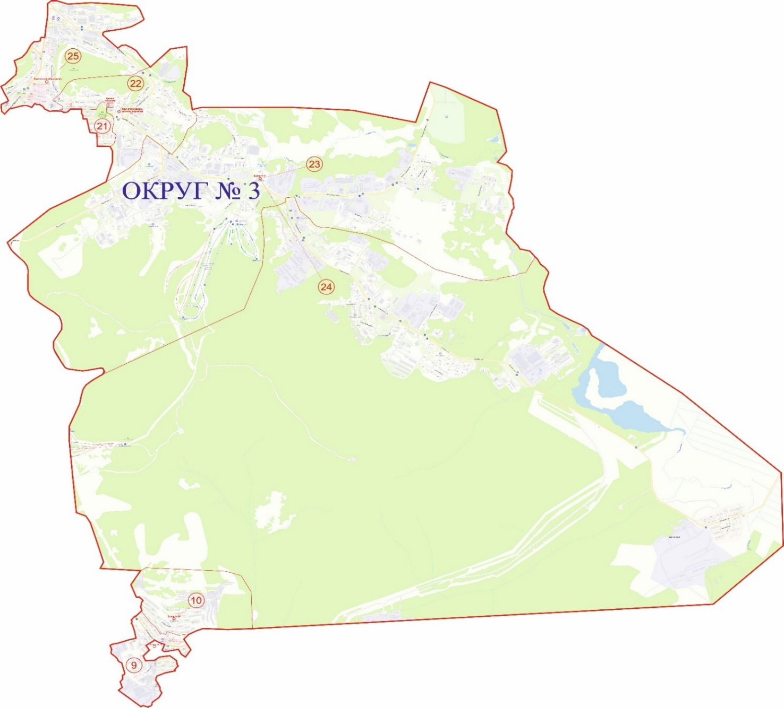

двухмандатный избирательный округ № 4

Число избирателей – 12919 человек
Количество замещаемых мандатов – 2

Часть территории Петропавловск-Камчатского городского округа в границах улиц: 2-ая Шевченко, Восточное шоссе, Гаражная, Дальняя, Заозерная, Кирдищева Г.Ф., Козельская, Николаевой-Терешковой В.В, Новая, Первомайская, Сафонова, Тепличная, Усадебная, Фурманова, Щорса – полностью; Академика Курчатова, от начала строений по дом № 35.
Переулков: Заозерный, Первомайский, 1-й переулок Фурманова, 2-й переулок Фурманова – полностью.
Проезда: Космический – полностью, кроме домов №№ 3А, 3Б, 3В.
Проспекта: Циолковского, от начала строений обе стороны по дома № 33 и № 38.

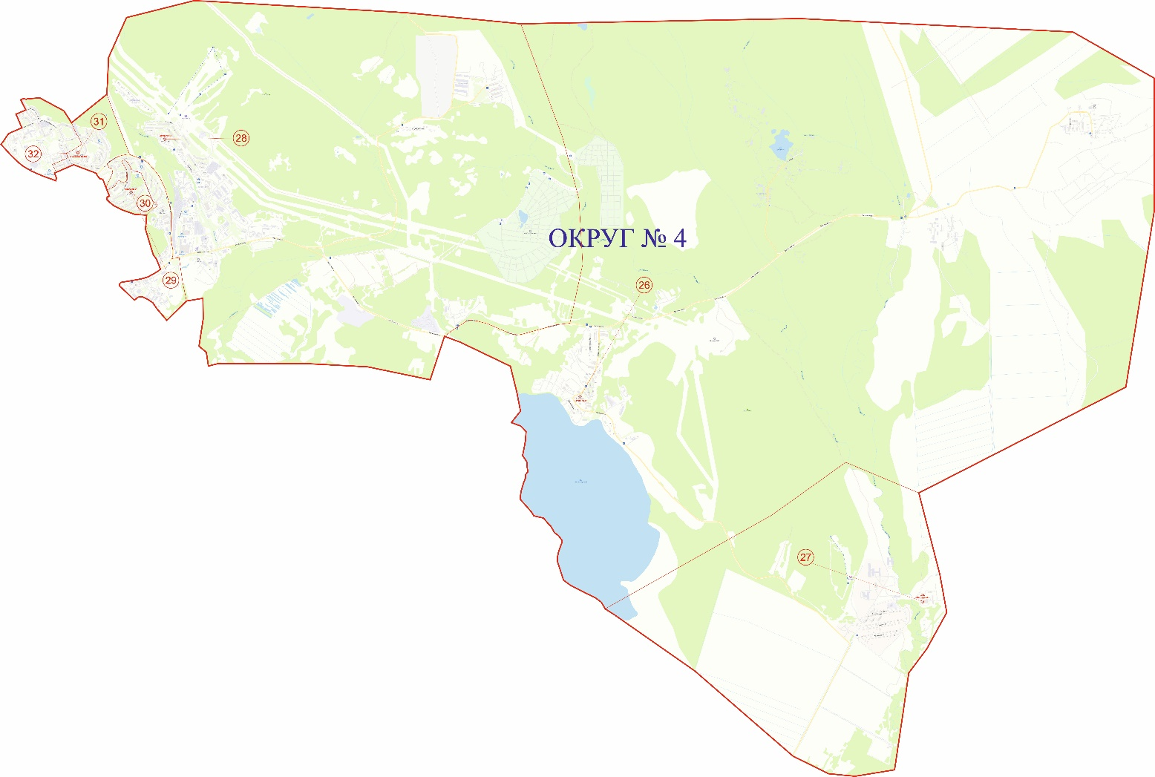

двухмандатный избирательный округ № 5

Число избирателей – 12551 человек
Количество замещаемых мандатов – 2

Часть территории Петропавловск-Камчатского городского округа в границах улиц: Академика Королева, Звездная, Кроноцкая, Совхозная – полностью; Академика Курчатова, от дома № 39 до конца строений; Батарейная, дома №№ 1, 1А, 2, 3.
Проспекта: Циолковского, нечетная сторона – от дома № 35 до конца строений.
Проездов: Орбитальный – полностью; Космический, дома №№ 3А, 3Б, 3В.
Переулка: Ботанический – полностью.

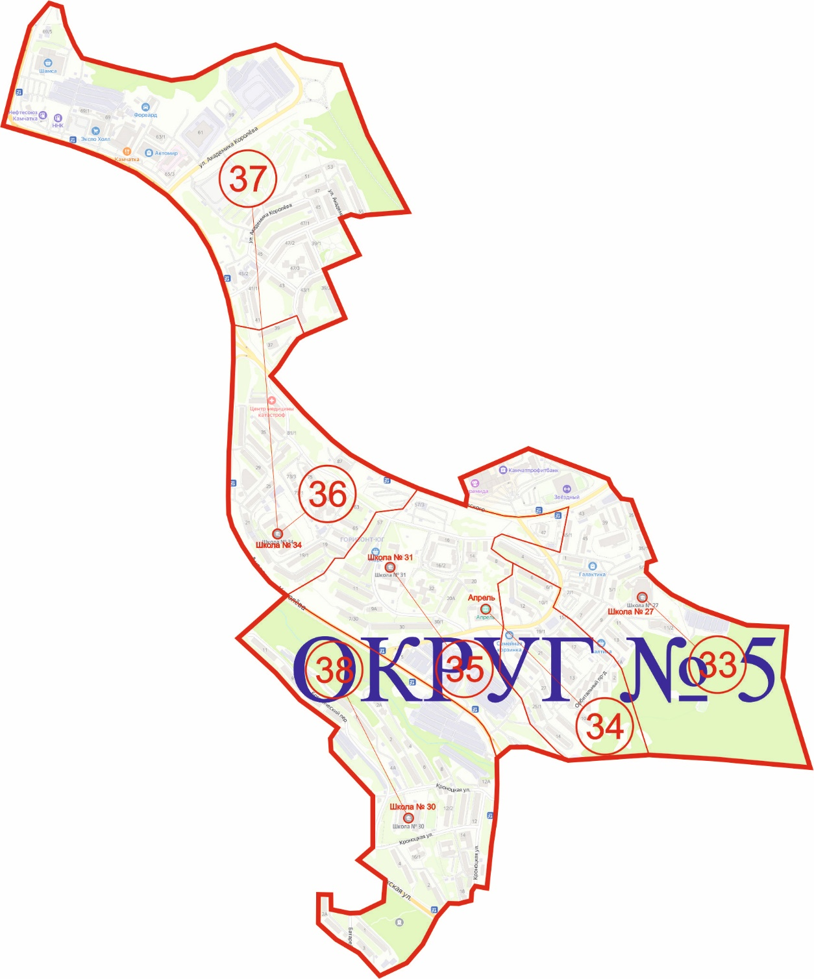

Двухмандатный Избирательный округ № 6

Число избирателей – 13168 человек
Количество замещаемых мандатов – 2

Часть территории Петропавловск-Камчатского городского округа в границах улиц: Алеутская, Дзержинского, Елизовская, Зеркальная, Карьерная, Ломоносова, Лукашевского, Новотранспортная, Орджоникидзе, Сопочная, Толстого, Транспортная, Транспортный тупик, Чернышевского – полностью; Автомобилистов, четная сторона – полностью и нечетная сторона – от дома
№ 43 до конца строений; Батарейная, дома №№ 4, 5, 6, 7, 8, 9; Владивостокская – полностью, кроме домов №№ 2, 4; Тельмана, дома №№ 1А, 2, 2А, 2Б; Тушканова, дома №№ 12/1, 14.
Бульвара: Рыбацкой Славы – полностью.
Проезда: Туристический – полностью.
Проспектов: Рыбаков, Содружества – полностью; Карла Маркса, дома №№ 2, 2/1, 2/2, 8, 9, 11, 13, 16, 17, 19.
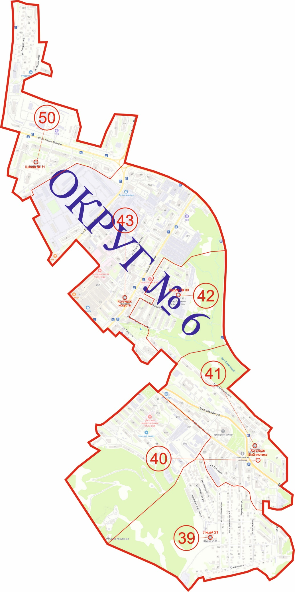

Двухмандатный Избирательный округ № 7

Число избирателей – 13458 человек
Количество замещаемых мандатов – 2

Часть территории Петропавловск-Камчатского городского округа в границах улиц: Алтайская, Амурская, Байкальская, Бонивура, Ватутина, Войцешека Геологическая, Горького, Декабристов, Доватора, Дружбы, Запарина, Колхозная, Корфская, Космонавтов, Котовского, Крашенинникова, Лазо, Макарова, Невельского, Омская, Панфилова, Пенжинская, Пржевальского, Рыбацкая, Северная, 2-я Северная, Серышева, Сибирцева, Старицына М.К, Стройка 51, Тигильская, Томская, Уральская, Ушакова, Фестивальная, Целинная, 1-я Целинная, 2-я Целинная, 3-я Целинная, Чуркина - полностью; Автомобилистов, нечетная сторона – от начала строений по дом № 39; Беринга, обе стороны от домов № 66 и № 71 до конца строений; Давыдова, дома №№ 3, 5, 6, 7, 11, 13, 17; Мишенная, обе стороны от домов № 87 и № 102 до конца строений; Тельмана – полностью, кроме домов №№ 1А, 2, 2А, 2Б; Тушканова, дома №№ 2, 3, 4, 5, 5/1, 6, 7, 7/1, 7/2; Чавычная, дом № 17.
Переулка: Чуркина – полностью.
Проспекта: 50 лет Октября – полностью.

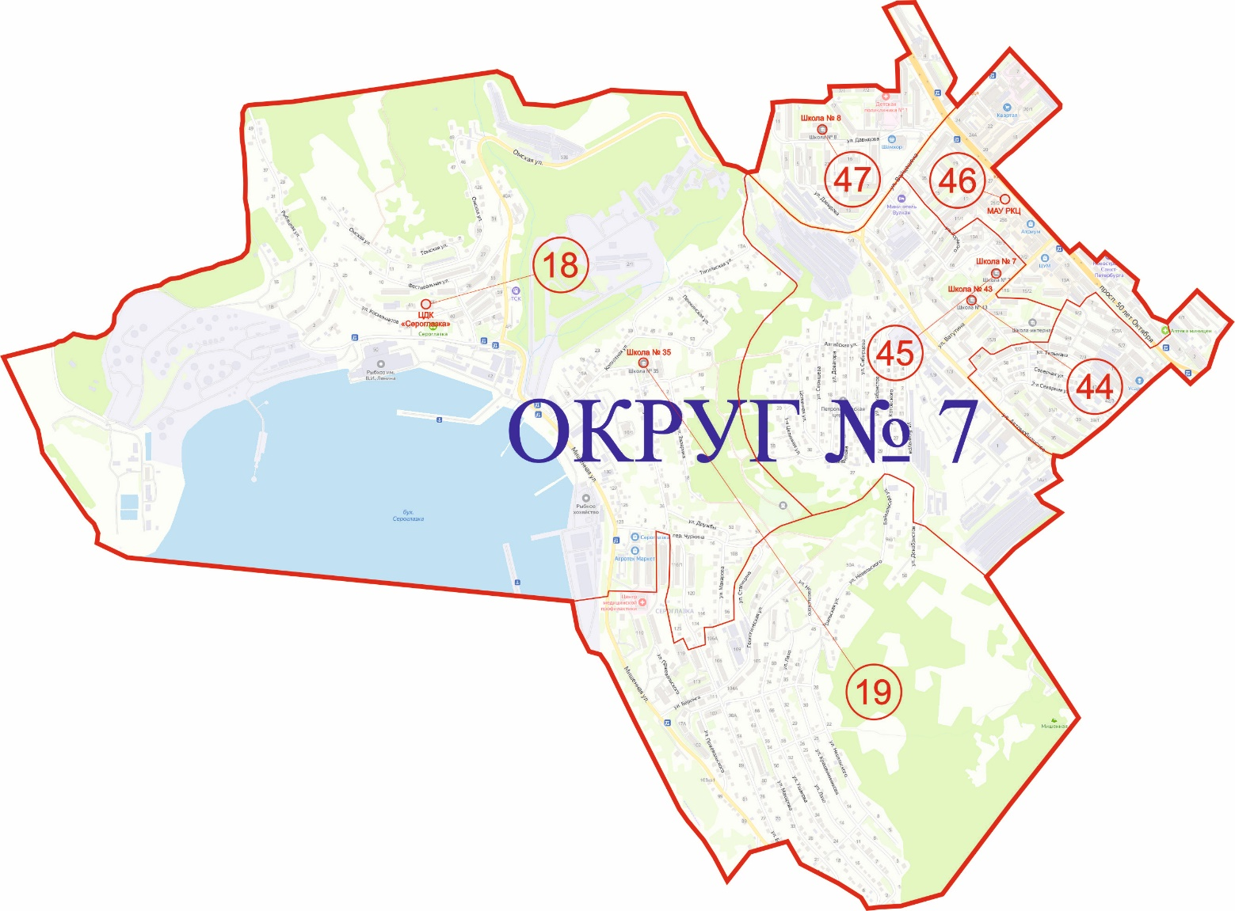
Двухмандатный Избирательный округ № 8

Число избирателей – 13075 человек
Количество замещаемых мандатов – 2

Часть территории Петропавловск-Камчатского городского округа в границах улиц: Арсеньева, Бийская, Братская, Волжская, Волочаевская, Горная, Даурская, Елизовское шоссе, Енисейская, Иркутская, Карбышева, Красноярская, Крутобереговая, Крылова, Лихачева, Маршала Блюхера, Оссорская, Попова, Приморская, Светлая, Уссурийская, Флотская, Хасанская, Читинская, Якорная, Якутская - полностью; Абеля, дом № 4; Чавычная – полностью, кроме дома
№ 17; Чубарова, дома №№ 5/2, 5/3.
Переулков: Светлый, Уссурийский – полностью; Заварицкого, дома
№№ 4, 8.
Проспекта: Победы – полностью, кроме домов №№ 1, 3, 5, 7.

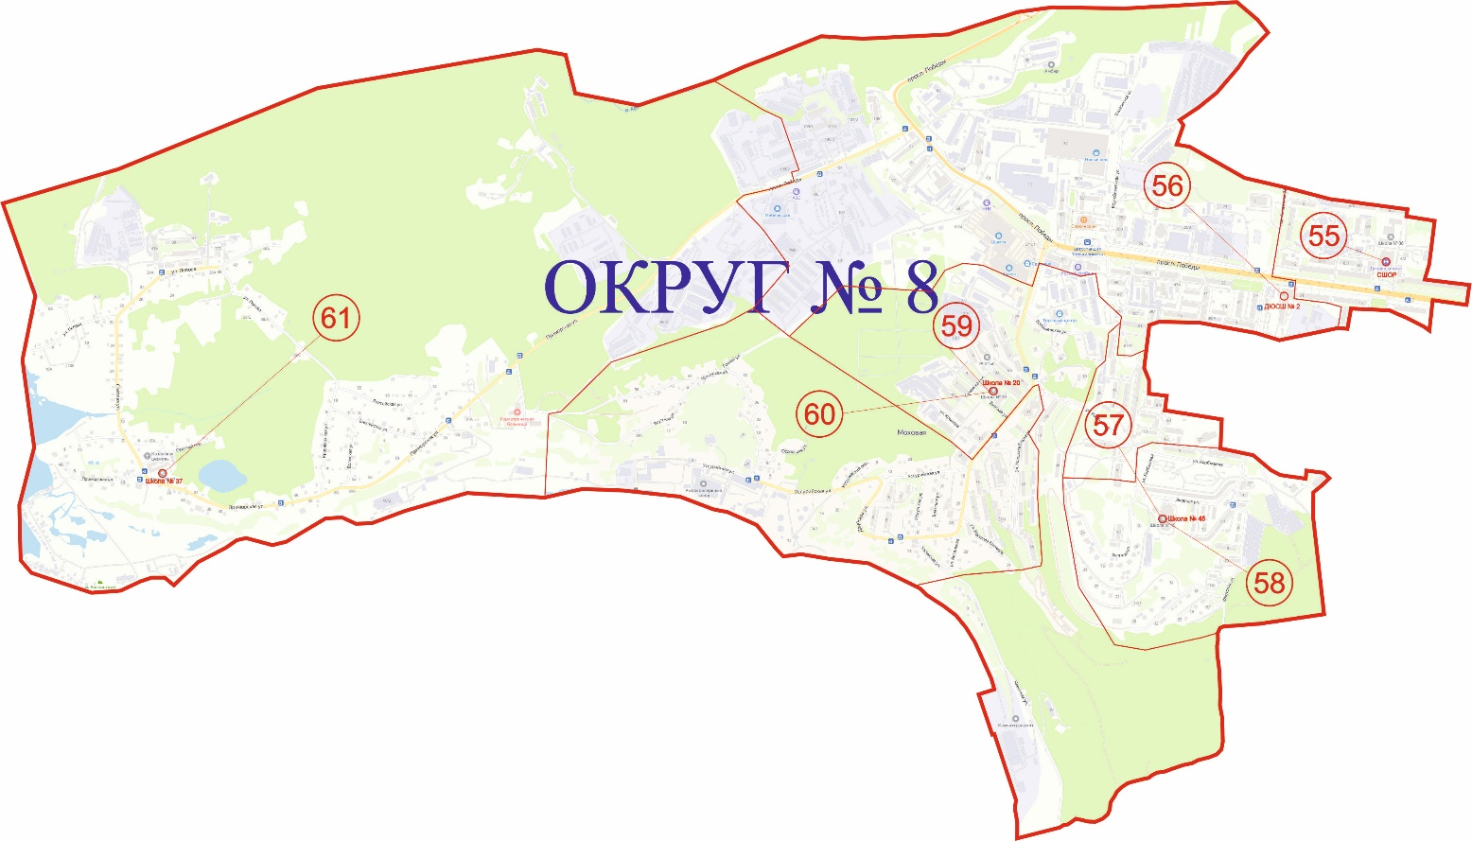

Двухмандатный Избирательный округ № 9

Число избирателей – 12534 человек
Количество замещаемых мандатов – 2

Часть территории Петропавловск-Камчатского городского округа в границах улиц: Бохняка, Вулканная, Заречная, Кавказская, Карагинская, Маяковского, Молчанова, СНТ Маячок, Топоркова – полностью; Абеля – полностью, кроме дома № 4; Давыдова, дома №№ 21, 23, 25, 27; Тушканова – полностью, кроме домов №№ 2, 3, 4, 5, 5/1, 6, 7, 7/1, 7/2, 12/1, 14; Чубарова – полностью, кроме домов №№ 5/2, 5/3.
Проспектов: Карла Маркса, дом № 1/1; Победы, дома №№ 1, 3, 5, 7.
Бульвара: Пийпа – полностью.
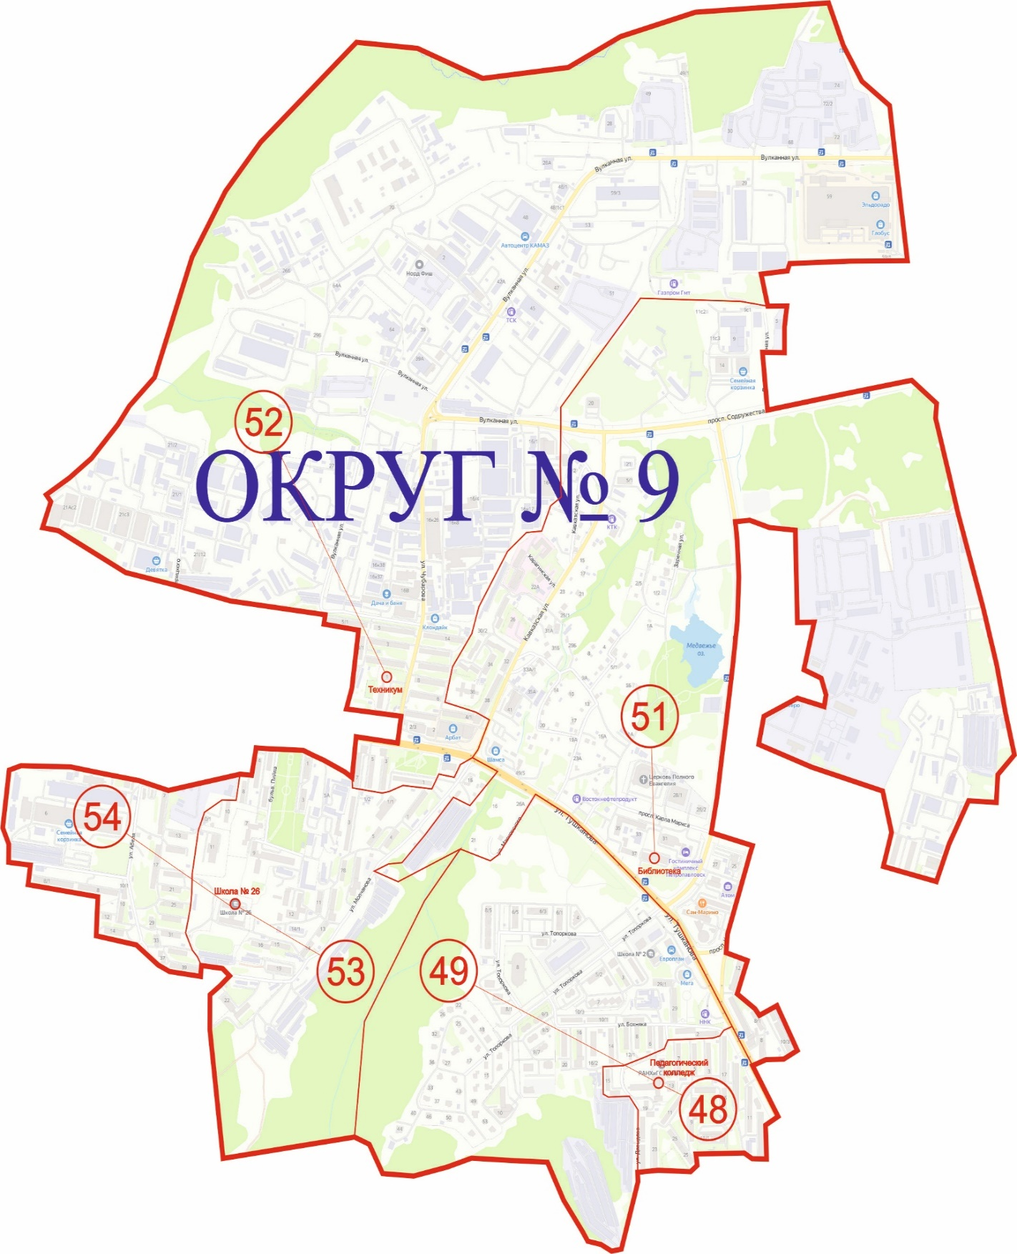

Двухмандатный Избирательный округ № 10

Число избирателей – 13504 человек
Количество замещаемых мандатов – 2

Часть территории Петропавловск-Камчатского городского округа в границах улиц: Березовая, Виталия Кручины, Вольского, Дальневосточная, Ларина, Савченко, Северо-Восточное шоссе, Фролова – полностью.
Проспектов: 70 лет Победы, Таранца А.И. – полностью.

